### **Hướng dẫn chi tiết kết nối máy tính với PLC S7-200:**

B1: Kết nối cáp USB PPI giữa máy tính và S7 200

B2: Kiểm tra xem máy tính đã nhận driver cáp chưa: Chuột phải vào **Computer (This PC)**> **Manage**

[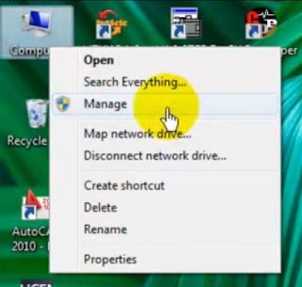](https://4.bp.blogspot.com/-iFm4bzdQMaE/WH5McYip-AI/AAAAAAAACuA/3A9JjyVEDu8inRzuNQxK1FXHn3XvdJQPACLcB/s1600/1.png)

B3: Trong cửa sổ **Computer Management** chọn **Device Manager:**Kiểm tra có cổng **Port** và **SIMATIC NET** là đã nhận driver. Nếu chưa có thì mời bạn xem tiếp bên dưới :))

[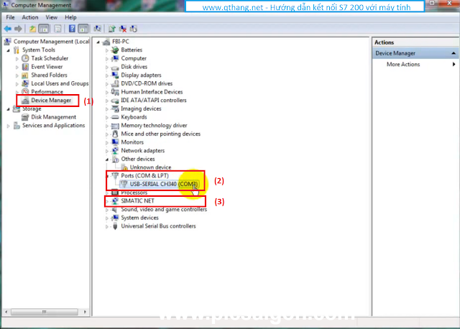](https://3.bp.blogspot.com/-9T3AyVn6H3c/WH5OqXJ3mkI/AAAAAAAACuM/AGjXhnVirHEiesSQ6gqwU6R1AfJ3hVTVgCLcB/s1600/2.png)

* Nếu chưa nhận driver bạn tải Driver cáp USB PPI S7-200

B4: Mở phần mềm lập trình **V4.0 STEP 7 MicroWin SP9**

B5: Chọn **Communications:**Hiện ra một bảng như hình bên dưới, chọn **Set PG/PC Interface:**

[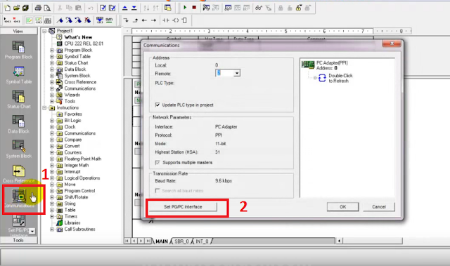](https://4.bp.blogspot.com/-vx92YeuPj5U/WLQ2vxrV8BI/AAAAAAAACzE/Vx8O9CXmu2Ex3a-VMfm_ZDj2qllVl_WqwCLcB/s1600/1.png)

B6: Bạn kéo xuống chọn **PC/PPI cable(PPI)**, chọn tiếp **Properties** để kiểm tra cổng kết nối.

[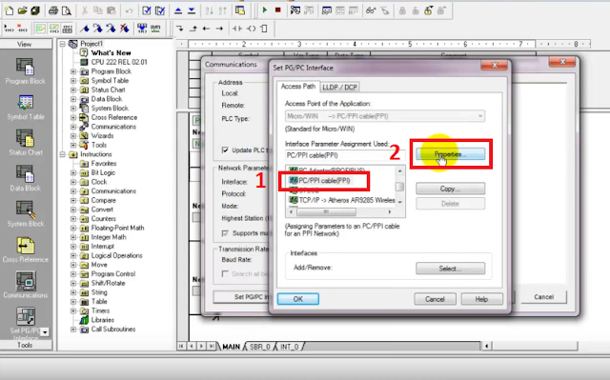](https://1.bp.blogspot.com/-WFQ4DHM2if8/WLQ4O1AfKYI/AAAAAAAACzQ/3tkxBucUMDUuxXRMFXsxgs5-yg-Zjf04gCLcB/s1600/2.png)

B7: Chọn cổng kết nối tương tự như của sổ **Device Manager**trước đó:

[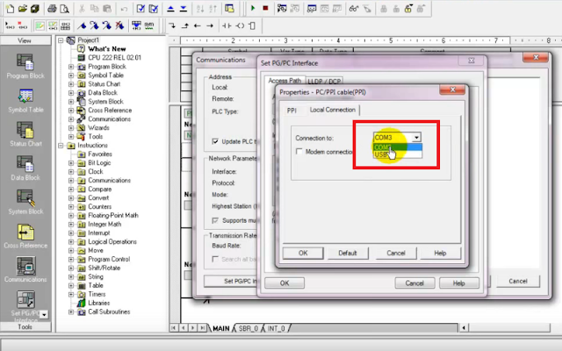](https://1.bp.blogspot.com/-xVBvzBmAV8E/WLQ5U6et-lI/AAAAAAAACzg/x4bc7-8kVz0c9Js0Ofb6H5Jop7YKvJ8IACLcB/s1600/3.png)

[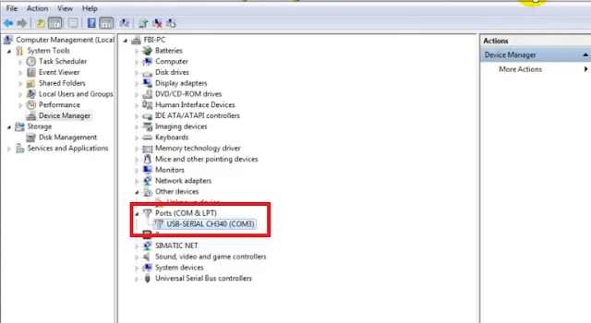](https://3.bp.blogspot.com/-atX5lIHSHX0/WLQ5UtubULI/AAAAAAAACzc/Q2PvHsUiOww8E25Sc6EqPXcCsQM_qOMzACLcB/s1600/4.png)

B8: Bấm **OK > OK > OK…** đến khi hiện như hình bên dưới và bấm **Double-Click to Refesh** để thử kết nối:

[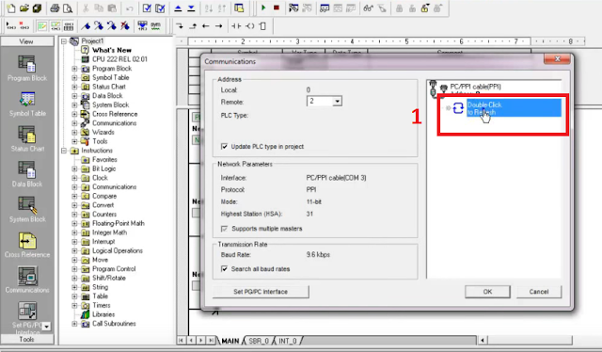](https://2.bp.blogspot.com/-M2lChS1vHJ0/WLQ68_Ty7yI/AAAAAAAACzo/KmOJybxKEi4jh7y_TDsZ2oXvAlrTuZQYQCLcB/s1600/5.png)

B9: Bạn chờ đợi quá trình **Searching at 9.6 kbps…** diễn ra và đến khi kết quả như hình bên dưới là đã **Kết nối thành công :))**

[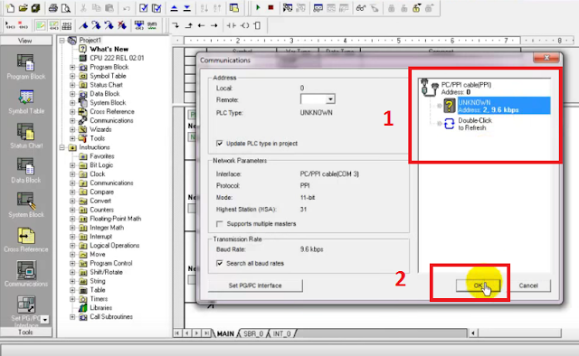](https://1.bp.blogspot.com/-cf6bEUHGkOs/WLQ7x-EkunI/AAAAAAAACz0/TUXVB8hh6IM3PlpfAAgo8RTHDaDkc4DXACLcB/s1600/6.png)

B10: **Kết nối thành công!**Viết thử một chương trình đơn giản, **Download** chương trình vào PLC…

### **Lời kết**

Như vậy là mình đã hướng dẫn các bạn cách kết nối máy tính với PLC S7-200 xong, các bạn xem kĩ nếu có vấn đề thì comment bên dưới nhé!

***www.qthang.net***

5/5 - (1 bình chọn)

### ****Các bài viết liên quan****

[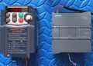](https://qthang.net/bien-tan-fuji-frenic-modbus-rtu-voi-plc-s7-1200)

### **[Biến tần FUJI Frenic – Modbus RTU với PLC S7-1200](https://qthang.net/bien-tan-fuji-frenic-modbus-rtu-voi-plc-s7-1200)**

[24/07/2023](https://qthang.net/bien-tan-fuji-frenic-modbus-rtu-voi-plc-s7-1200)

[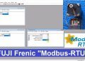](https://qthang.net/bien-tan-fuji-frenic-modbus-rtu-voi-modbus-poll)

### **[Biến tần Fuji Frenic – Modbus RTU với Modbus Poll](https://qthang.net/bien-tan-fuji-frenic-modbus-rtu-voi-modbus-poll)**

[14/07/2023](https://qthang.net/bien-tan-fuji-frenic-modbus-rtu-voi-modbus-poll)

[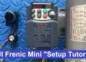](https://qthang.net/cach-cai-dat-bien-tan-fuji-frenic-mini-setup-tutorial)

### **[Cách cài đặt biến tần FUJI Frenic Mini – Setup Tutorial](https://qthang.net/cach-cai-dat-bien-tan-fuji-frenic-mini-setup-tutorial)**

[12/07/2023](https://qthang.net/cach-cai-dat-bien-tan-fuji-frenic-mini-setup-tutorial)

[](https://qthang.net/download-wincc-80-full-active-google-drive)

### **[Download WinCC 8.0 Full Active [Google Drive]](https://qthang.net/download-wincc-80-full-active-google-drive)**

[07/07/2023](https://qthang.net/download-wincc-80-full-active-google-drive)

**QThang** sẽ hướng dẫn cho các bạn cách kết nối cáp USB PPI với PLC Siemens S7-200 hay kết nối PLC S7-200 với máy tính để download chương trình vô PLC thực cùng với phần mềm **STEP 7 MicroWIN V4.0**

*Xem thêm:* [PLC S7-200 – Hướng dẫn cài đặt Step7 Micro Win V4 và S7-200 Simulator](https://qthang.net/plc-s7-200-huong-dan-cai-dat-step7-microwin-v4-va-s7-200-simulator" \t "https://qthang.net/_blank)

### **Hướng dẫn chi tiết kết nối máy tính với PLC S7-200:**

B1: Kết nối cáp USB PPI giữa máy tính và S7 200

B2: Kiểm tra xem máy tính đã nhận driver cáp chưa: Chuột phải vào **Computer (This PC)**> **Manage**

[](https://4.bp.blogspot.com/-iFm4bzdQMaE/WH5McYip-AI/AAAAAAAACuA/3A9JjyVEDu8inRzuNQxK1FXHn3XvdJQPACLcB/s1600/1.png)

B3: Trong cửa sổ **Computer Management** chọn **Device Manager:**Kiểm tra có cổng **Port** và **SIMATIC NET** là đã nhận driver. Nếu chưa có thì mời bạn xem tiếp bên dưới :))

[](https://3.bp.blogspot.com/-9T3AyVn6H3c/WH5OqXJ3mkI/AAAAAAAACuM/AGjXhnVirHEiesSQ6gqwU6R1AfJ3hVTVgCLcB/s1600/2.png)

* Nếu chưa nhận driver bạn tải Driver cáp USB PPI S7-200 tại đây: [Link tốc độ cao](https://qthang.net/go.php?url=L2h1b25nLWRhbi1rZXQtbm9pLW1heS10aW5oLXZvaS1wbGMtczctMjAwLXN1LWR1bmctY2FwLXVzYi1wYy1wcGkmaHR0cDovLzF0ZGMv" \o "Link tốc độ cao" \t "https://qthang.net/_blank) (Password giải nén: ***qthang.net***)

B4: Mở phần mềm lập trình **V4.0 STEP 7 MicroWin SP9**

B5: Chọn **Communications:**Hiện ra một bảng như hình bên dưới, chọn **Set PG/PC Interface:**

[](https://4.bp.blogspot.com/-vx92YeuPj5U/WLQ2vxrV8BI/AAAAAAAACzE/Vx8O9CXmu2Ex3a-VMfm_ZDj2qllVl_WqwCLcB/s1600/1.png)

B6: Bạn kéo xuống chọn **PC/PPI cable(PPI)**, chọn tiếp **Properties** để kiểm tra cổng kết nối.

[](https://1.bp.blogspot.com/-WFQ4DHM2if8/WLQ4O1AfKYI/AAAAAAAACzQ/3tkxBucUMDUuxXRMFXsxgs5-yg-Zjf04gCLcB/s1600/2.png)

B7: Chọn cổng kết nối tương tự như của sổ **Device Manager**trước đó:

[](https://1.bp.blogspot.com/-xVBvzBmAV8E/WLQ5U6et-lI/AAAAAAAACzg/x4bc7-8kVz0c9Js0Ofb6H5Jop7YKvJ8IACLcB/s1600/3.png)

[](https://3.bp.blogspot.com/-atX5lIHSHX0/WLQ5UtubULI/AAAAAAAACzc/Q2PvHsUiOww8E25Sc6EqPXcCsQM_qOMzACLcB/s1600/4.png)

B8: Bấm **OK > OK > OK…** đến khi hiện như hình bên dưới và bấm **Double-Click to Refesh** để thử kết nối:

[](https://2.bp.blogspot.com/-M2lChS1vHJ0/WLQ68_Ty7yI/AAAAAAAACzo/KmOJybxKEi4jh7y_TDsZ2oXvAlrTuZQYQCLcB/s1600/5.png)

B9: Bạn chờ đợi quá trình **Searching at 9.6 kbps…** diễn ra và đến khi kết quả như hình bên dưới là đã **Kết nối thành công :))**

[](https://1.bp.blogspot.com/-cf6bEUHGkOs/WLQ7x-EkunI/AAAAAAAACz0/TUXVB8hh6IM3PlpfAAgo8RTHDaDkc4DXACLcB/s1600/6.png)

B10: **Kết nối thành công!**Viết thử một chương trình đơn giản, **Download** chương trình vào PLC…